Образовательная программа
кружка «Хочу все знать»

подготовительная группа МКДОУ№29 «Теремок»

«Раньше воздух был чист и Земля хороша,
Была счастлива даже ворона.
А сейчас отовсюду дымят города,
Скалят стёкла, дома из бетона».

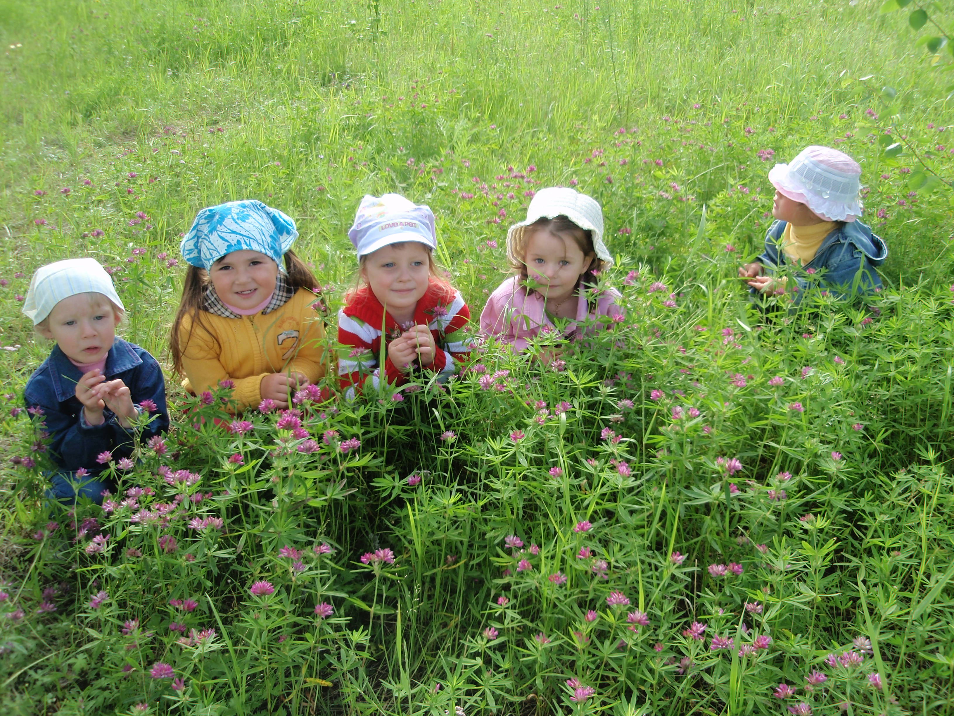

Воспитатель Колесниченко Ольга Васильевна
Пояснительная записка.

На сегодняшний день перед образованием стоит цель: становление самостоятельной, свободной, культурной, всесторонне развитой личности. Эти задачи невозможно решить, не учитывая особенностей региона, в котором живёт дошкольник.
Приоритетной задачей программы является формирование у дошкольников единого, целостно окрашенного образа мира как дома, своего собственного и общего для всех людей, для всего живого. На этой основе происходит формирование в сознании детей современной экологически ориентированной картины мира, чувства уважения к своему природному окружению.
Внедрение данной программы в воспитательный процесс позволит сформировать у дошкольников через поисково-исследовательскую деятельность новое экологическое мышление, национальное самосознание.
Цель:
Сформировать у дошкольников знания о родном крае и подвести их к пониманию своего места в округе и в стране.

Задачи :
образовательные:
- углубление знаний о природе своей местности.
- выявление последствий воздействия человека на природу, необходимости ее охраны от истощения и загрязнения.
- подведение дошкольников к мысли о том, чтобы самим принимать посильное участие в охране природы.
- овладение навыкам работы с приборами.
- обучение работать в группах.

- развивающие:
Развитие пространственного воображения, речи, пополнение словарного запаса, расширение мировоззрения.

- воспитательные:
- воспитание любви к природе родного края,
- воспитание экологической культуры,
- формирование национального самосознания,

Данный кружок рассчитан на старших дошкольников и учащихся начальной школы. Продолжительность реализации программы кружка рассчитана на один год. В основе курса лежит принцип разновозрастного единства.
Основные формы, положенные в основу кружка
- групповая
- индивидуальная
- практикумы;
- создание проектов;
- экскурсии
- игра (КВН, Счастливый случай, Поле чудес, конкурс, викторина);
- беседа;
Методы обучения:
- Частично-поисковый
- Исследовательский
- Эвристический (лабораторные работы, эвристическая беседа)
Методы воспитания:
- Проблемно-ситуативный
- Объяснительно-репродуктивный
- Стимулирования
- Самовоспитания
Ожидаемые результаты: Повышение интереса дошкольников к межнациональной культуре, воспитание доброты, чувства эмпатии. Создание экологических проектов с детьми, сбор гербариев, защита муравейников ,птичьих гнезд.

План кружка
«Хочу все знать».

№ | Тема занятий
Раздел «Введение»
Что такое природа и как люди ее используют.
Кто такие экологи?
Конкурс «Юный эколог» (рисунки, стихи, сказки)
Приборы для исследований, их значение. Микроскоп
Изготовление простых приборов.

Раздел «Почвы»
Почвы. Почва в жизни человека.
Состав почв. Опустынивание.
Обитатели почв леса.
Обитатели почв огорода.
Дискуссия «Производители, потребители и разлагатели»
 | Процесс уплотнения почв стадиона, огорода, леса, тропы.
 | Роль растений в защите почв от смыва
 | Круговорот веществ, пищевые цепи
 | Полезные ископаемые округа
Раздел «Вода»
Вода. Свойства вод.
«Жизнь водоема»
 | Исследование природных вод по составу организмов
 | Оценка загрязнения поверхностных вод(Просмотр фильмов)
 | Влияние СМС на водные растения.
Потребление воды человеком. Игра «Сам себе контролер»
Угроза питьевой воде.
Экологические сказки
Способы очистки воды.
Фильтрование.
Вода в жизни людей
Раздел «Растения и животные края»
Роль растений в жизни человека. Зеленая аптека.
Уход за комнатными растениями: подкормка, полив, прополка. Экологические сказки о растениях.
Самые-самые (рекорды среди растений)
Такие знакомые незнакомцы: животные и птицы лесов Якутии
Самые-самые (рекорды среди птиц и животных)
Экологические сказки о животных
 | Условные знаки.
Стороны горизонта
Компас.
Ориентирование по компасу.
 | Ориентирование по народным приметам. Народные приметы народов Якутии
Раздел «Погода»
Погода.
Живые предсказатели погоды. Определение погоды народами Якутии
Определение высоты солнца.
 | Наблюдение за погодой, сезонными изменениями состояния растительности и водоемов.
Раздел «Воздух»
Воздух. Состав
 | Исследования загрязнения воздуха на улице
 | Определение запыленности воздуха в помещении
Источники загрязнения воздуха.
. Экологические сказки
 | Очистка воздуха растениями
Раздел «Лесное сообщество»
Экскурсия: «Изучение лесного сообщества в окрестностях экологической тропы».
Значение леса.
Правила поведения в лесу. Создание памяток
Муравьиная поляна.
Вырубка лесов.
Исследование вырубки
Пожары.
Охрана лесов от пожаров.
Действия человека на пожаре.
Раздел «Бытовой мусор»
Загрязнение отходами.
 | Бытовой мусор.
 | Способы уничтожения мусора, его переработка.
Исследование экологической тропы на наличие мусора (экскурсии).
Очистка экологической тропы.
 | Изготовление поделок из бросового материала
Экологическая фотовыставка «Наш край в опасности»
Любопытные факты, загадки природы.

Мероприятия, проводимые в течение года: выпуск стенгазет, участие в экологических акциях, развлечения, праздники.
4 октября – День защиты животных.
8ноября – Синичкин день
22 марта – День воды
1 апреля – День птиц
7 апреля – День здоровья
22 апреля – день Земли

Условия реализации программы:
Оборудование:
микроскоп, лупа, флюгер, компас, термометр, барометр, метр, лабораторное оборудование (пробирки, штативы, спиртовки, шпателя и т.д.). Гербарии. ПК.
Помещение:
Кабинет должен быть оснащен приборами для исследований.

Модель воспитанника:

В конце учебного года воспитанник должен знать:
- задачи экологии
- о влиянии деятельности человека на компоненты окружающей среды;
- правила техники безопасности при работе с лабораторным оборудованием

В конце учебного года воспитанник должен уметь:
- строить отношения в коллективе
- планировать ход исследований и практической деятельности
- оценивать поведение свое и окружающих с точки зрения экологической культуры
- работать с лабораторным оборудованием

ИСПОЛЬЗУЕМАЯ ЛИТЕРАТУРА:

- . «Наш дом – природа» Рыжова Н.А.
- «Экологический ликбез» практические занятия для детей(5-7лет), А. Суриков
- «Воспитание экологической культуры дошкольников» - пособие длявоспитателя, под редакцией Б.Т.Лихачева, Н.С Дежниковой, Москва, 1997г.
- «Экология для младших школьников» - учебно-методическое пособие для учителя, под редакцией Г.Н.Гребенюк, Тюмень, 1999г.
- «Экологическое сафари по Якутии 2004г.
- «Край родной» Азбука краеведения., Екатеринбург 2001г.
- «Что у нас под ногами» Рыжова Н.А.

